Navodila za delo na četrtek, 26. marca
Kot kaže, bo pouk na daljavo potekal še nekaj časa. Poglavje o delu in energiji smo zaključili in naredili dovolj vaj, da ste vsi osvojili snov. Test, ki je bil napovedan, se načeloma prestavi na dan, ko se spet vidimo. Seveda je vse odvisno od trajanja pouka na daljavo in organizacije pouka po karanteni. V kolikor bo obstoječe stanje trajalo dlje časa, obstaja možnost, da bomo ocenjevanje izvedli na drugačen način. Ampak vse ob svojem času …
Sledi jemanje nove snovi, kar boste na žalost morali izvesti sami. Zaenkrat bomo uporabljali elektronski učbenik https://eucbeniki.sio.si/fizika9/index.html. Poševni tisk v tem dokumentu predstavlja tvoje zapiske v zvezku! Ko se vrnemo v šolo bomo zapiske le pregledali, zato skrbno sledi navodilom.
Za vsa vprašanja sem dosegljiv na blaz.ursic@guest.arnes.si
Navodila za delo:
- V zvezek zapiši nov velik naslov – Toplota in notranja energija. To je poglavje, enakovredno poglavju o delu in energiji, zato naj bo tudi naslov takšne velikosti.
- Spodaj zapiši prvi podnaslov: Zgradba snovi.
- V elektronskem učbeniku izberi poglavje ''Zgradba trdnin, kapljevin in plinov'' (str. 98). Preberi si to poglavje in zapiši tale povzetek:
Snovi so zgrajene iz atomov, ionov in molekul. Lastnosti snovi so odvisne od kemijske sestave in povezav med delci. Tak primer je ogljik, ki obstaja v različnih oblikah – kot grafit, fuleren, grafen ali diamant.
- Zanimivost: temu, da ogljik obstaja v različnih oblikah rečemo, da ima več alotropskih modifikacij. Oglej si razliko v kristalni zgradbi med različnimi modifikacijami ogljika: https://www.youtube.com/watch?v=XvZmLUGVGW4
- Predstavnice nežnejšega spola imajo zelo rade kristale. Če ta trditev drži, bi morale biti enako zadovoljne s kosom aluminija, železa (ali drugih kovin) ali kuhinjske soli kot z diamantom. Vse naštete snovi imajo namreč urejeno kristalno strukturo:
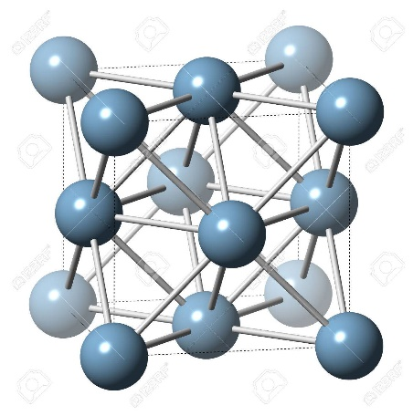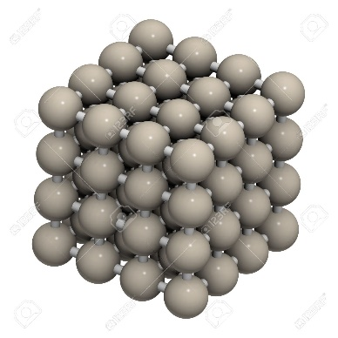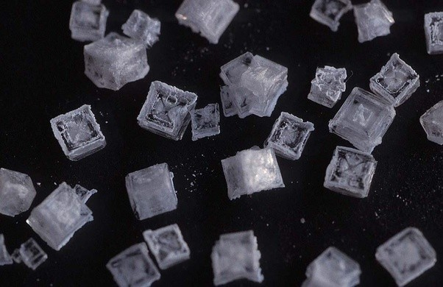
Kristalna rešetka aluminija, elementarnega železa in kristali soli.

Pa vendar so (te iste predstavnice) bolj zadovoljne s kosom brušenega stekla:
(Swarovski)
Ta sploh nima kristalne notranje zgradbe! Steklo je namreč po sestavi še najbolj podobno tekočinam:
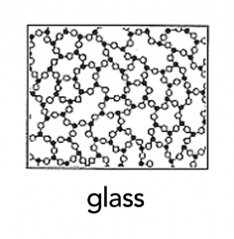
- V zvezek zapiši pod točko a) Zgradba trdnih snovi. Obrni stran v učbeniku (str. 99) in odgovori na vprašanja, pri čemer v zvezek zapišeš samo odgovore.
  - Naštej tri lastnosti trdnih snovi.
  - Kako imenujemo zgradbo večine trdnih snovi?
  - Zraven skiciraj strukturo trdne snovi (kot je v učbeniku).
- Za lažjo predstavo glede dogajanja znotraj snovi na mikroskopski ravni, se poigraj z animacijo: https://fizikalne.simulacije.si/2017/01/30/agregatna-stanja/
- Zapiši točko b) Zgradba kapljevin. V učbeniku si preberi stran 100 in zapiši tale povzetek:
Kapljevina zavzame obliko posode, v kateri se nahaja in tvori gladino. Ime izvira iz druge lastnosti – sposobnosti tvorjenja kapljic. Delci (atomi ali molekule) so v kapljevini šibkeje vezani.
- Skiciraj mikroskopsko stanje kapljevine. Pri tem moraš nujno narisati posodo in delce, ki so sicer tesno skupaj, vendar ne tvorijo urejene strukture. Smeškov ni potrebno risati … Delci nimajo čustev.

- Zapiši točko c) Zgradba plinov. Prepiši prvi odstavek na strani 101. Spodaj dodaj:
Molekule plina so neodvisne med seboj, kemijske vezi med njimi so pretrgane. Molekule se lahko prosto gibljejo v prostoru. Molekule med svojim gibanjem trkajo ob druge molekule in ob stene posode. Molekule se v povprečju gibljejo tem hitreje, čim višja je temperatura v posodi, kjer so.
- Spodaj preriši shematski prikaz ogljikovega dioksida – tako kot je v učbeniku:

- V učbeniku si prebral, da lahko kapljevinam in plinom rečemo tudi tekočine. Tudi plini se namreč lahko pretakajo. To lahko čutimo kot veter (burja je hladen zrak, ki se zaradi večje gostote spusti z okoliških planot proti morju), ko odpremo zamrzovalnik ali hladilnik, se hladen zrak razlije po prostoru. Ko poleti prižgemo klimatsko napravo se najprej shladijo tla itd..
Na dejstvo, da so plini tudi tekočine in da imajo nekateri plini večjo gostoto od zraka, morajo biti še posebej pozorni vinarji, ko delajo v kleteh. Preberi spodnji članek:
https://www.slovenskenovice.si/novice/slovenija/po-trgatvi-v-klet-s-sveco-in-psom-92291
- V zvezek preriši spodnjo shemo in s pomočjo učbenika vpiši poimenovanja med faznimi prehodi (prehodi med agregatnimi stanji).
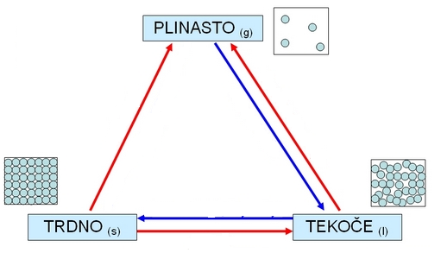
- Reši kviz za ponovitev poglavja. Še vedno si lahko pomagaš z e-učbenikom.
https://docs.google.com/forms/d/1EFCc6Xg1O9xCjlm4CYnURJGT6bbMA-duXcK8EhOF7M4/edit

- Zapiske, ki si jih ustvaril po teh navodilih slikaj in sliko povleci v mapo na spodnji povezavi:
https://branik-my.sharepoint.com/:f:/g/personal/blazu_os-branik_si/EqbRIM7T6Y5BsCeI2nQd-78BGj4HasDcl34pfSPSjhfrKg?e=U5I5Wb

